**Le cimetière paroissial Saint-Pry**

Situé entre l’avenue Sully, et les boulevards du maréchal Leclerc et Jean Moulin actuels, il apparait probablement en même temps que l’église paroissiale près de laquelle il est situé, créée à Saint Pry pour le faubourg du même nom.

Le prieuré est situé à environ 200m de la porte Saint-Pry, un peu en retrait de la route de Saint Pol, au bord du marais.

Il s’agit d’un cimetière clôturé, lieu de sépulture privilégié des Charitables. Il disparait vraisemblablement en 1648 avec l’église paroissiale à laquelle il était lié endommagée par fait de guerre et démolie sur ordre de louis XIV.

Le souvenir du cimetière est rappelé dans le nom de l’Allée des Soupirs.

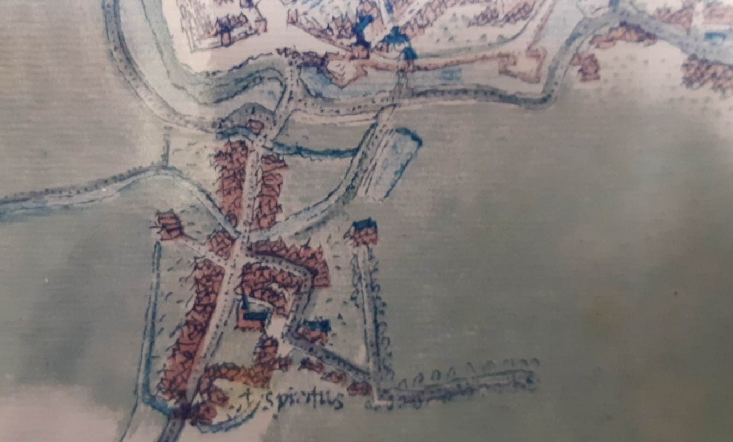

Plan Deventer vers 1550. Détail